Clube de programação – Aula 03

Lista é uma estrutura de armazenamento para uma quantidade grande de dados

Associar um valor a algum outro (exemplo: consultar o nome de um aluno e seu RA junto):
- Utilizamos um dicionário liga um valor associado a uma chave primária
- O dicionário é representado por {} chaves, dentro delas há dois valores associados {chave: valor}
Como por exemplo: {RA: Nome aluno}
- Mesmo com os dois interligados é possível obter uma lista só com os nomes e uma só com o RA
- Dentro de um dicionário podemos ter mais de um elemento.
Por exemplo {‘SP’: 10, ‘RJ’: 50, ‘BA’: 100} há 3 elementos dentro desse dicionário
- O identificador da chave não pode se repetir

Acessar o valor associado à chave:
- Temos que especificar a chave, desta forma:

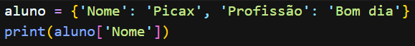Aluno = nosso dicionário
[‘Nome’] = a chave que queremos que seja imprimida (entre os colchetes [])

Também podemos acessar de outra forma:
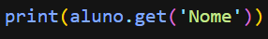

Métodos úteis:
keys() retorna todas as chaves do dicionário. (retorna uma lista contendo as chaves)
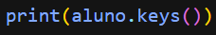

values() retorna todos os valores do dicionário. (retorna uma lista contendo os valores)
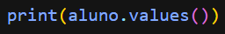
items() retorna uma lista de tuplas, onde cada tupla é um par chave-valor.
(retorna basicamente as chaves e os valores)
- Retorna = imprime

Utilizando a estrutura de repetição:

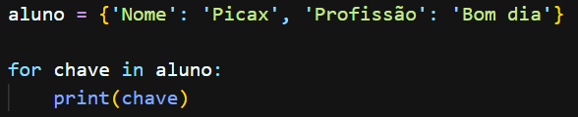
- Não é porque o nome da variável é chave que ele imprime a chave, se não especificarmos o que queremos, ele vai imprimir as chaves.

Utilizando os métodos úteis mostrados acima:
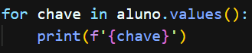
- Retornando os valores que estão dentro das chaves

Utilizando o if dentro da estrutura:
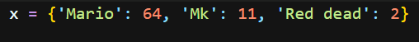
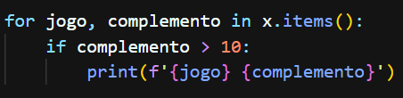
- Ele imprimirá o nome dos jogos junto com os complementos que forem maiores que 10 (Mario 64)
- Podemos também pedir para que ele imprima apenas os jogos que tenham o complemento maior que 10 (Mario)

